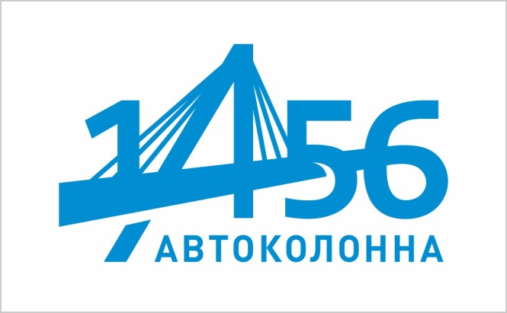
Директору
МУП «Череповецкая автоколонна №1456» Д.Н. Микишанову
от___________________________________________
(ФИО заявителя)
тел._________________________________________ место жительства:______________________________ Паспорт серия _________________№______________ Выдан __________________ «____» _________

Заявление о возврате денежных средств
Дата и время происшествия (указаны в билете)____________________________________________
Номер маршрута (указан в билете) _______________________________________________
Оплата стоимости разового проездного билета осуществлена (нужное подчеркнуть)
- за наличный расчёт,
- безналичный расчёт (указать 4 последние цифры банковской карты) ____________

- с транспортной карты № _________________________________________

Прошу возвратить мне денежные средства в сумме (указать прописью) ________________________________________________________ в связи с неоказанием услуги перевозки (указать причину) _______________________________________________________________________________________________________________________________________________________________________________________________________________________________________________________________
Возврат денежных средств прошу осуществить (нужное подчеркнуть):
- путем выдачи наличных денежных средств по предъявлению паспорта гражданина РФ или другого документа, удостоверяющего личность заявителя;
- путем перечисления безналичным способом на мою банковскую карту, реквизиты, заверенные своей подписью, прилагаю.
О результатах рассмотрения заявления прошу уведомить (нужное подчеркнуть):
- по телефону __________________________________________ (указать номер телефона);
- по электронной почте _________________________________ (указать адрес электронной почты).
Настоящим я даю согласие на обработку моих персональных данных, указанных в заявлении, на любое действие (операцию) или совокупность действий (операций), совершаемых с моими персональными данными, включая сбор, запись, систематизацию, накопление, хранение, уточнение (обновление, изменение), извлечение, использование, передачу (распространение, предоставление, доступ), обезличивание, блокирование, удаление, уничтожение персональных данных с использованием средств автоматизации, в том числе в информационно-телекоммуникационных сетях, или без использования таких средств, если обработка персональных данных без таких средств соответствует характеру действий (операций), совершаемых с персональными данными с использованием средств автоматизации, а также на передачу этих персональных данных в целях данного заявления.

«______» _______________________________ ________________
Дата Подпись Фамилия И.О.

